UE4.21版本会员插件HTTP通信使用说明
- 将插件放入项目目录下的Plugins目录下
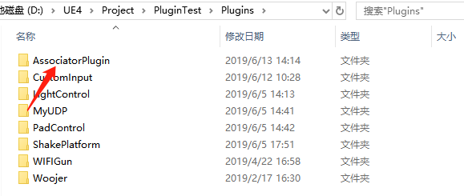
- 在项目.Build.cs中添加这个插件
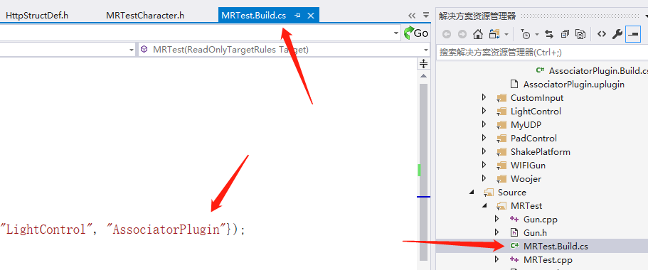
- 在需要调用插件数据上报和请求的类
- .h文件，声明这个Module，设置代理绑定事件。
先在头文件include进去AssociatorPlugin.h头文件
然后：声明Module，和代理绑定事件.
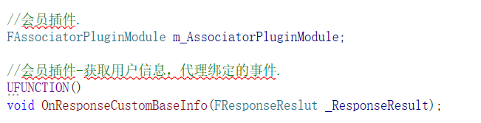
- .cpp 在BeginPlay方法中获取插件Module，绑定代理事件.
在BeginPlay方法中，获取插件Module，初始化会员插件Config，然后绑定请求会员信息后的代理回调。
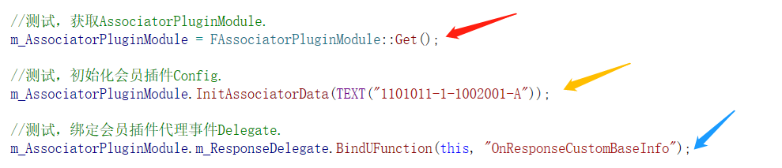
- 在BeginPlay事件中，调用，获取用户基本信息。
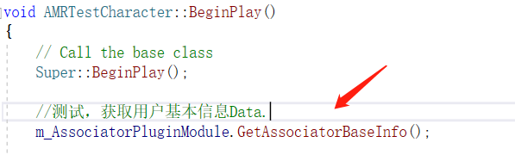
- 游戏结束，结算界面时，调用，发送战绩。
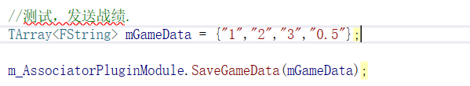
红色箭头：获取插件Module
黄色箭头：初始化会员插件Config
蓝色箭头：绑定代理事件

- 解释插件中的API
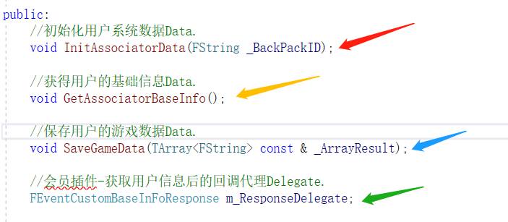
红色箭头：初始化会员插件Config，方法中的参数_BackPackID是代理生成的和.bat启动文件同目录下面的一个.config文件中的BackPackID参数。

黄色箭头：在游戏开始BeginPlay的时候执行，获取玩家个人信息，拿到玩家昵称，当http请求回来之后，会执行代理m_ResponseDelegate绑定的事件。
蓝色箭头：在游戏结束后，结算界面的时候调用，上传玩家数据，其中参数_ArrayResult是一个数组，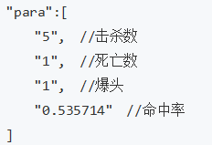 只需传入包含四个FSting类型的一个数组就行。

绿色箭头：就是黄色箭头指向的方法，执行后回调事件的代理。

